Роль програмування та штучного інтелекту в біомедичних дослідженнях
Вступ
У сучасному світі технології не стоять на місці. Ми прагнемо створити системи, що не потребують втручання, досконаліші алгоритми і навіть штучний інтелект. Та чи може штучний інтелект повністю замінити людину? Я вважаю, що ні
По-перше, яким би швидким та продуктивним не був створений інтелект, він програмується та керується людиною. Врешті, самі ми придумуємо, як працює система і що там відбувається.
По-друге, якою б потужною і сучасною не була система, від збоїв не застрахована жодна техніка. Тому обійтися повністю без людини вона не може.
Звичайно, автоматизація - добре, але жодна система не зможе відтворити і подарувати нам такі яскраві емоції, як люди. Можливо, колись роботи захоплять світ і штучний інтелект зможе замінити людей. Але тільки якщо людство захоче цього саме.

Реферат
Актуальність роботи пояснюється тим, що сучасні «розумні машини» можуть наслідувати певні функції інтелекту людини і навіть певні психологічні процеси, але вони не можуть навчитися самостійно, не можуть зрозуміти людську мову, не можуть осмислено спілкуватися з людьми і не можуть творчо вирішувати проблеми.
Метою роботи є сучасне теоретичне дослідження та аналіз існуючих систем із застосуванням штучного інтелекту. Переваг та недоліків його застосування, в тому числі і в телекомунікаційних систем, та знаходження шляхів для підвищення ефективності існуючої системи.

Зміст

Вступ……………………………………………….1 ст.
Реферат…………………………………1 ст.
Зміст………………………………………..1-2 ст.
Перелік скорочень………………………..2 ст.
Основна частина…………………………………… 2-26ст.
Додатки…………………………………… 26ст.
ПЕРЕЛІК ДЖЕРЕЛ ПОСИЛАННЯ…………………27ст.
Перелік скорочень

ШІ – штучний інтелект
(МАКС)-Meдичні апаратно-комп'ютерні системи
(МІС )Meдичні інформаційні системи
ЛІС - це інформаційна система, спеціально створена для автоматизації роботи діагностичної лабораторії.

Основна частина

Штучний інтелект, на сьогодні, – це велика галузь інформатики завданням якої є створення розумних машин, для виконання завдань пов’язаних із використанням людського інтелекту. Метою створення штучного інтелекту було спрощення життя людині і звільнення її від рутинних завдань, і медична сфера у напрямку застосування штучного інтелекту – не виняток. Штучний інтелект застосовують під час досліджень в галузі охорони здоров’я та розробці ліків.
Із інформаційного звіту опублікованого ВООЗ щодо використання штучного інтелекту в медицині було зазначено про великі перспективи для покращення медичної допомоги і розвитку системи охорони здоров’я в усьому світі, проте варто пам’ятати про етичну та правову сторони його застосування. Генеральний директор ВООЗ Тедрос Аданом Гебреїсус відмітив величезний потенціал штучного інтелекту, як інструменту для покращення здоров’я багатьох мільйонів людей на Землі, однак при зловживанні ним можна заподіювати шкоду.
Ряд розвинених країн світу використовують штучний інтелект для підвищення швидкості й точності в діагностиці багатьох хвороб. Після встановлення діагнозу здійснюється персоналізований підхід до лікування хворого. Так вченими із Ізраїльського університету розроблено нейронну мережу Deep Gestalt, яка здатна виявляти значну кількість рідкісних спадкових хвороб по фото, проводячи аналіз рис обличчя. Як було зазначено дослідниками, нейронна мережа Deep Gestalt визначає хвороби з точністю до 90%.
В ході співпраці британського стартапу Exscientia та японської фармацевтичної компанії Sumitomo Dainippon Pharma було вперше застосовано штучний інтелект при розробці медичних препаратів. Як результат розумна машина «винайшла» молекулу. Нові ліки призначені для пацієнтів, які страждають від обсесивно-компульсивного розладу. Зазвичай від моменту розробки ліків проходить п’ять років, перш ніж нові формули отримають дозвіл на випробування. Для препарату розробленого штучним інтелектом, вистачило менше одного року.
Великих результатів досягнуто в діагностиці захворювань органів зору та рекомендаціях щодо їх лікування, для діагностики захворювань серцево-судинної системи, онкологічних хвороб, багатьох небезпечних інфекцій.
Одним з найважливіших досягнень при застосуванні сучасних технологій в медицині – синтез мови. Штучний інтелект здатний синтезувати до 75% людської мови.
На сьогодні нам до кінця не відомі можливості штучного інтелекту, однак вже зараз він має переваги, які полягають у швидкій обробці великих обсягів інформації, штучний інтелект не відчуває втоми та має здатність до навчання в будь-якій сфері, але завжди є ймовірність того що він почне вчитися не тим речам, і замість користі може завдати шкоди.

Сьогодні штучний інтелект (ШІ) дедалі частіше застосовується у різних сферах науки. Не виключенням є і медицина. Ось кілька напрямів охорони здоров’я, в яких використання ШІ може суттєво допомогти вирішити наявні проблеми.
ШІ у виявленні та діагностиці захворювань
На відміну від людей, штучному інтелекту ніколи не потрібно спати. Моделі машинного навчання можна використовувати для спостереження за життєво важливими показниками пацієнтів, які отримують невідкладну допомогу, і попередження клініцистів, якщо певні фактори ризику збільшуються. У той час як медичні пристрої, як-от монітори серця, можуть відстежувати життєво важливі показники, AI може збирати дані з цих пристроїв і шукати більш складні стани, такі як сепсис. Один клієнт IBM розробив прогнозну модель штучного інтелекту для недоношених дітей з точністю до 75% у виявленні важкого сепсису.

Індивідуальне лікування захворювання

Впровадження точної медицини може стати простішою за допомогою віртуальної допомоги штучного інтелекту. Оскільки моделі штучного інтелекту можуть вивчати та зберігати переваги, ШІ має потенціал надавати пацієнтам персоналізовані рекомендації в режимі реального часу цілодобово. Замість того, щоб щоразу повторювати інформацію з новою людиною, система охорони здоров’я могла б запропонувати пацієнтам цілодобовий доступ до віртуального помічника зі штучним інтелектом, який міг би відповідати на запитання на основі історії хвороби, уподобань та особистих потреб пацієнта.
ШІ в медичній візуалізації

ШІ вже відіграє помітну роль у медичній візуалізації. Дослідження показали, що штучний інтелект на основі штучних нейронних мереж може бути настільки ж ефективним, як і рентгенологи люди, у виявленні ознак раку грудей, а також інших захворювань. Окрім допомоги клініцистам виявляти ранні ознаки захворювання, ШІ також може допомогти зробити вражаючу кількість медичних зображень, які клініцисти мають відстежувати, більш керованими, виявляючи життєво важливі частини історії пацієнта та представляючи їм відповідні зображення.
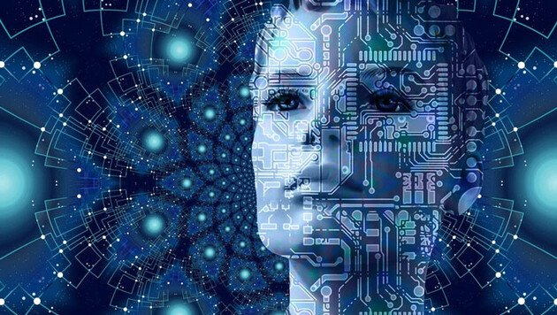

Ефективність клінічних випробувань
Під час клінічних випробувань витрачається багато часу на присвоєння медичних кодів результатам пацієнтів та оновлення відповідних наборів даних. ШІ може допомогти прискорити цей процес, забезпечуючи швидший і розумніший пошук медичних кодів. Два клієнти IBM Watson Health нещодавно виявили, що за допомогою штучного інтелекту вони можуть зменшити кількість пошуків медичних кодів більш ніж на 70%.
Прискорений розвиток ліків
Відкриття ліків часто є однією з найтриваліших і найдорожчих частин їх розробки. ШІ може допомогти знизити витрати на розробку нових ліків, перш за все, двома способами: створення кращих дизайнів ліків і пошук нових перспективних комбінацій ліків. Завдяки штучному інтелекту можна подолати багато проблем з великими даними, з якими стикається індустрія наук про життя.
Зменшення помилок
Є деякі докази того, що ШІ може допомогти підвищити безпеку пацієнтів. Нещодавній системний огляд 53 рецензованих досліджень, що вивчали вплив ШІ на безпеку пацієнтів, показав, що інструменти підтримки прийняття рішень на основі ШІ можуть допомогти покращити виявлення помилок та управління ліками.
Зменшення витрат на догляд
Існує багато потенційних способів, якими ШІ може знизити витрати в галузі охорони здоров’я. Деякі з найбільш перспективних можливостей включають зменшення кількості помилок у лікуванні, індивідуальну віртуальну медичну допомогу, запобігання шахрайству та підтримку більш ефективних адміністративних та клінічних робочих процесів.

Штучний інтелект (далі ШІ – прим. автора) – це велика галузь інформатики, пов’язана зі створенням розумних машин, здатних виконувати завдання, які вимагають людського інтелекту. Штучний інтелект створений для того, щоб спростити життя людині та звільнити від рутинних завдань. І медична сфера тому не виняток. Деякі з технологій суттєво впливають на медицину, клінічні випробування та життя пацієнтів уже зараз.

1. Діагностика хвороб
Для правильної діагностики захворювань потрібні роки медичної освіти. Проте навіть у цьому разі діагностика найчастіше є важким і тривалим процесом. Окрім того, лікарська помилка досі залишається однією з найчастіших причин смерті пацієнтів (за даними ВООЗ, в Україні через лікарську помилку щодня помирає щонайменше 5-7 осіб. У Сполучених Штатах імовірність лікарської помилки становить 9,5%).
У багатьох галузях попит на експертів набагато перевищує наявну пропозицію. Це ставить лікарів у скрутне становище та часто відбирає час, який потрібно витратити на ретельнішу діагностику пацієнта. Тому на допомогу приходить ШІ.

Як машини вчаться діагностувати?
Алгоритми машинного інтелекту вчаться бачити закономірності, характерні для захворювань (крововиливи, шкірні захворювання, пухлини й т. д.), так само як їх бачать лікарі. Ключова відмінність полягає в тому, що алгоритмам потрібно безліч тисяч конкретних оцифрованих прикладів для навчання, але, все ж таки, вони роблять висновки за долі секунди та виділяють дрібні деталі, на які людина могла б і не звернути увагу.
Алгоритми застосовують для:
- виявлення раку легенів або інсульту на основі комп’ютерної томографії;
- оцінки ризику раптової серцевої смерті або інших серцевих захворювань на підставі електрокардіограм та зображень МРТ серця;
- класифікації шкірних подразнень на зображеннях шкіри;
- виявлення індикаторів діабетичної ретинопатії на зображеннях очей.
Велика кількість українських компаній активно створюють девайси на базі штучного інтелекту. Компанія Doc.ua також працювала над створенням розумного симптом-чекера. Ми запустили свій хакатон із розробки розумного медичного помічника на базі штучного інтелекту, який спростить взаємодію користувачів із медициною. Команди учасників розробили алгоритми, за яких розумний помічник визначає хворобу за набором симптомів, радить необхідні для здачі аналізи та визначає лікаря, до якого потрібно звернутися. І зараз Doc.ua працює над активним впровадженням розумного симптом-чекера в життя. Завдяки таким розробкам українці зможуть наблизитися до якісного та доступного медичного сервісу.

2. Прискорення розробки ліків і штучний інтелект
Розробка ліків – дорогий процес. За оцінками досліджень, процес клінічних випробувань, до того як препарат вийде на ринок, триває дев’ять років і коштує в середньому 1,3 мільярда доларів.
Суть розробки ліків полягає в тому, що перед впровадженням майбутні препарати проходять безліч етапів, на яких вчені проводять скринінг тисяч або навіть мільйонів молекулярних сполук, потім методом проб і помилок підбирають «кандидатів» на включення до складу лікарського засобу. Далі проводять підбір відповідних пацієнтів для проведення клінічних досліджень і перевіряють реакцію організму на ліки. Усе це робиться допоки не буде досягнутий оптимальний результат.
Багато аналітичних процесів, пов’язаних із розробкою ліків, можна зробити ефективнішими за допомогою машинного навчання. Це може заощадити роки роботи та сотні мільйонів інвестицій.
ШІ допоможе автоматизувати велику частину ручної роботи, прискорити розробку клінічних випробувань, автоматично визначаючи відповідних кандидатів, а також фільтрувати мільйони потенційних молекул до їхніх найкращих варіантів – тих, які мають мінімальні побічні ефекти. Усе це дозволить точніше моделювати препарати та заощадити багато часу на їхню розробку.

3. Персоналізоване лікування
Різні пацієнти по-різному реагують на ліки й схеми лікування. У такий спосіб індивідуальне лікування має величезний потенціал для збільшення тривалості життя пацієнтів. Але лікарям складно визначити, які чинники повинні вплинути на вибір лікування.
ШІ може автоматизувати цю складну статистичну роботу та допомогти виявити, які характеристики вказують на те, що в пацієнта буде певна реакція на конкретне лікування.
Алгоритм може передбачити ймовірну реакцію пацієнта на лікування. Система дізнається це, порівнюючи схожих пацієнтів (їхні симптоми та особливості організму), їхнє лікування та результати. Отримані прогнози результатів дозволяють лікарям скласти правильний план лікування.

4. Телемедицина та штучний інтелект
Телемедицина – це використання цифрових інформаційних і комунікаційних технологій, як-от комп’ютери та мобільні пристрої, для віддаленого доступу та управління медичними послугами. Популярність онлайн-консультацій у наш час значно зросла, особливо під час пандемії. Штучний інтелект створив безліч можливостей для віддаленої перевірки стану пацієнта, імітуючи особисте спілкування між пацієнтами та лікарями: вдалося організувати віддалений зв’язок та скоротити контакти, аби уникнути розповсюдження інфекційної хвороби. Онлайн-консультації, крім зручності, дозволяють пацієнтам зекономити час і спростити доступ до лікарської допомоги, а також уникнути зайвого відвідування лікарні. Завдяки розширенню застосування ШІ у телемедицині лікарям буде простіше аналізувати, перевіряти та діагностувати різні стани пацієнтів віддалено.

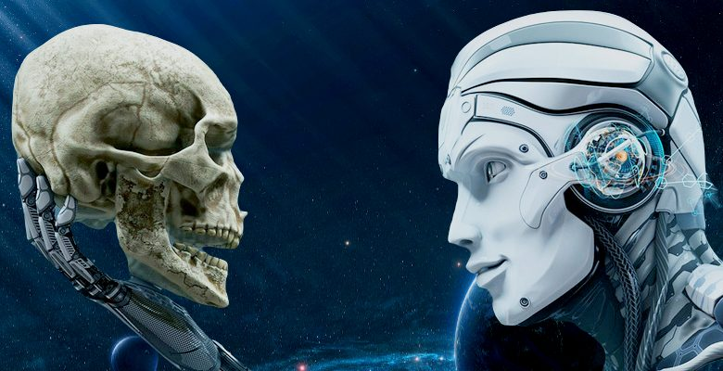
Найпопулярнішою технологією комунікації як і раніше залишаються відео- та аудіочати з лікарями. Окрім цього, з’являються нові галузі телемедицини: телепсихіатрія, офтальмологія, оптометрія та теледерматологія. І це лише деякі приклади.
За статистикою онлайн-хабу Doc.ua, у місяць у 1,5 раза зростає попит на онлайн-консультації, більш ніж половина з яких проходить із вузькопрофільними лікарями, інші – з терапевтами. Користувачі в середньому оцінюють онлайн-послуги у 4,5 з 5 балів. Така статистика показує насамперед готовність українців до технологічних змін у сфері медицини.

5. Медичні пристосування
Компанії розробляють медичні пристрої, які допомагають у діагностиці, лікуванні, пом’якшенні лікування, моніторингу або запобіганні захворювань.
Найпоширенішим застосуванням цих технологій є портативні пристрої. У цю категорію входять фітнес-трекери, «розумні» годинники, аналізатори параметрів людини та інші подібні девайси. Смартпристрої також допомагають лікарям у формуванні персональної статистики пацієнтів, їхньої медичної карти. Окрім того, лікарі можуть застосовувати інформацію розумних пристроїв, щоб ефективніше лікувати пацієнтів, уникати помилок, а також запобігати загостренню хронічних захворювань.
Найпопулярніші серед них – це Fitbit, Apple, Samsung і Xiaomi.
Для виведення таких пристроїв на ринок не потрібно довгих тестів і досліджень, тому ґаджети цієї категорії мають активне поширення у споживачів.
Має попит і медичний інтернет речей (The Internet of Medical Things – IoMT) – різні пристрої з функцією обміну даних через глобальну мережу. Загалом їх використовують для моніторингу стану пацієнта.
ШІ вже допомагає ефективніше діагностувати захворювання, розробляти ліки, персоналізувати лікування та стежити за станом здоров’я, не виходячи з дому. Але наскільки швидко ШІ буде розвиватися та впроваджуватися в медицину? Чи буде він гарантувати безпеку даних пацієнта? І чи правда, що ШІ зможе повністю замінити лікарів у найближчі 10 років? Відповідь на ці запитання нам доведеться шукати ще не одне десятиліття.

4 способи застосування штучного інтелекту в медицині
- діагностика,
- розробка ліків,
- персоналізація лікування
- редагування генів

1. Штучний інтелект допомагає діагностувати захворювання
Для правильної діагностики захворювань потрібні роки медичної підготовки. Діагностика часто є важким, трудомістким процесом. У багатьох сферах попит на експертів значно перевищує наявну пропозицію. Це створює навантаження на лікарів і часто затримує життєво-важливу діагностику пацієнтів.
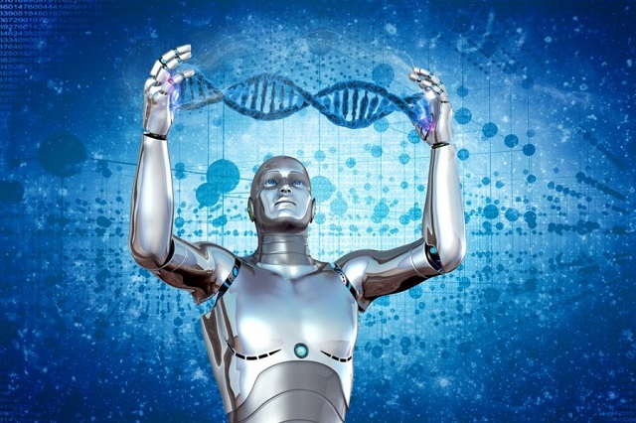
Машинне навчання – особливо алгоритми глибокого навчання – останнім часом досягло величезного прогресу в автоматичному діагностуванні захворювань, зробивши діагностику більш дешевою та доступною.

Як машини вчаться діагностувати
Алгоритми машинного навчання можуть навчитися бачити закономірності аналогічно тому, як їх бачать лікарі. Ключова відмінність полягає в тому, що алгоритмам потрібно багато конкретних прикладів – багато тисяч – для того, щоб навчитися. І ці приклади мають бути акуратно оцифровані – машини не можуть читати між рядків у підручниках.
Тому машинне навчання особливо корисне в тих областях, де діагностична інформація, яку вивчає лікар, уже оцифрована.
Як от:
- Виявлення раку легенів або інсультів на основі компютерної томографії (КТ)
- Оцінка ризику раптової серцевої смерті або інших серцевих захворювань на основі електрокардіограм та МРТ серця
- Класифікація уражень шкіри на зображеннях шкіри
- Знаходження показників діабетичної ретинопатії на очних зображеннях
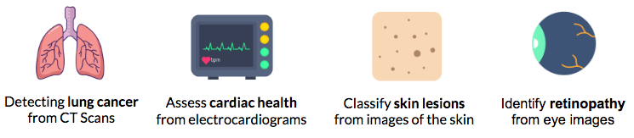

2. Штучний інтелект в медицині: швидка розробка ліків
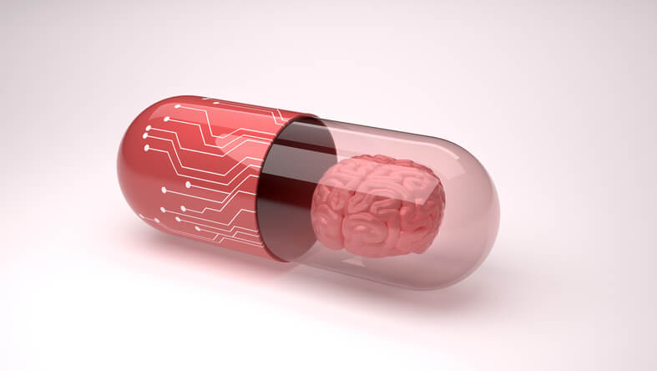

Розробка ліків – досить дорогий процес. Багато аналітичних процесів, що беруть участь у розробці ліків, можна зробити ефективнішими за допомогою машинного навчання. Це має потенціал позбавити років роботи та вивільнити сотні мільйонів інвестицій
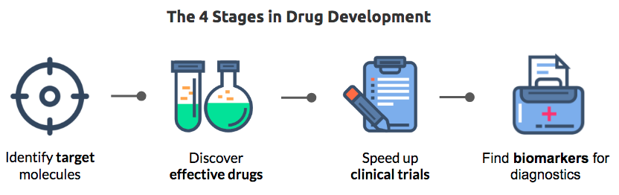
ШІ вже успішно застосовується на всіх 4 основних етапах розробки ліків:
- Етап 1: Визначення цілей для втручання
- 2 етап: виявлення ефективних ліків
- 3 етап: прискорення клінічних випробувань
- Етап 4: пошук біомаркерів для діагностики захворювання

Етап 1: Визначення цілей для втручання
Першим кроком у розробці ліків є розуміння джерел біологічного походження захворювання, а також механізмів його резистентності. Тоді вам доведеться визначити хороші мішені (як правило, білки) для лікування захворювання.
Алгоритми машинного навчання дозволяють легше проаналізувати всі наявні дані та, навіть, навчитись автоматично визначати цільові білки.

Етап 2: Знайти ефективне лікарство
Далі потрібно знайти з’єднання, яке може взаємодіяти з ідентифікованою цільовою молекулою так як нам треба. Це передбачає перевірку великої кількості – часто багато тисяч чи навіть мільйонів – потенційних сполук на їх вплив на ціль (спорідненість), не кажучи вже про їхні цільові побічні ефекти (токсичність). Ці сполуки можуть бути природними, синтетичними або біоінженерними.
Однак нинішнє програмне забезпечення часто є неточним і призводить до багато поганих пропозицій (помилкових позитивних результатів). Тому потрібно дуже багато часу, щоб звузити свій вибир до найкращих варіантів на роль ліків

Етап 3: Прискорення клінічних випробувань
Важко знайти відповідних кандидатів для клінічних випробувань. Якщо ви виберете неправильних кандидатів, це затягне випробування і забере чимало часу та ресурсів.

Машинне навчання може прискорити розробку клінічних випробувань шляхом автоматичного визначення відповідних кандидатів, а також забезпечення правильного розподілу для груп учасників випробувань. Алгоритми можуть допомогти визначити закономірності, які відрізняють хороших кандидатів від поганих. Вони також можуть слугувати системою раннього попередження для клінічного випробування, яке не дає переконливих результатів – дозволяючи дослідникам втручатися раніше і потенційно економити розробку препарату.

Етап 4: Знайти біомарки для діагностики захворювання
Ви можете лікувати пацієнтів від захворювання лише після того, як ви впевнені у своєму діагнозі. Деякі методи дуже дорогі і включають складне лабораторне обладнання, а також потребу в специфічних експертних знаннях – наприклад, вивчити послідовність цілих геномів.
Біомаркери – це молекули, які знаходяться в тілесних рідинах (як правило, крові людини), які забезпечують абсолютну впевненість у тому, чи є у пацієнта захворювання чи ні. Вони роблять процес діагностики
Ви також можете використовувати їх для точного визначення прогресу хвороби – полегшуючи лікарям вибрати правильне лікування та контролювати, чи діє препарат.
Але виявити потрібні біомаркери для певного захворювання важко. Це ще один дорогий, трудомісткий процес, який включає скринінг десятків тисяч потенційних кандидатів на молекули.
Штучний інтелект може автоматизувати значну частину ручної роботи та прискорити процес. Алгоритми класифікують молекули на добрих і поганих кандидатів, що допомагає експертам зосередитися на аналізі найкращих перспектив
Персональні комп’ютери в медичній практиці
Виділяють два види комп'ютерного забезпечення: програмне і апаратне. Програмне забезпечення включає в себе системне і прикладне. У системне програмне забезпечення входить мережевий інтерфейс, який забезпечує доступ до даних на сервері. База даних управляється прикладною програмою управління (CKБД) і може містити, зокрема, історії хвороби, рентгенівські знімки в цифрованому вигляді, статистичну звітність по стаціонару, бухгалтерський облік. Прикладне забезпечення є програми, для яких, власне, і призначений комп'ютер. Це — обчислення, обробка результатів досліджень, різного роду розрахунки, обмін інформацією між комп'ютерами [1].
Комплексна система автоматизації діяльності медичного закладу. Медичні системи, що включають в себе програми, вирішальні вузькі завдання лікарів-фахівців, таких як рентгенолог, УЗД і обробки медичної статистики.
Цикл автоматизованої інформаційної cиcтеми
Життєвий цикл автоматизованої інформаційної системи складається з п'яти основних стадій:
- розробки системи або придбання готової системи;
- впровадження системи;
- супроводу програмного забезпечення;
- екcплуатації системи;
- демонтажу системи.
Застосування інформаційних технологій в поліклініці дозволяє:
- підвищити якість надання медичних послуг;
- підвищити задоволеність пацієнтів;
- знизити нелікарняного навантаження на лікарів- спеціалістів;
- поліпшити доступність медичної інформації та швидкість її надання медичному персоналу;
- підвищити ефективність роботи служб забезпечення;
- знизити відсоток випадкових втрат і необґрунтованих витрат медичних матеріалів, обладнання та інвентарю;
- удосконалювати внутрішній медичний облік;
- оптимізувати процес обов'язкової звітності перед вищезазначені організаціями;
- підвищити лояльність лікарів і медичного персоналу;
- представити результати роботи поліклініки для керівництва в реальному часі.
Застоcування інформаційних технологій у реєcтратурі
Електронна база даних пaцієнтів з повною історією звернень та переліку наданих медичних послуг з їх докладним змістом, починаючи з дати першого звернення. Швидкий контекстний пошук будь-якої інформації в базі даних.
- Високий ступінь захисту медичних даних.
- Електронний документообіг.
- Ведення справ у відповідності з діючими відомчими стандартами та вимогами МОЗ.
- Управління електронними чергами і електронним записом до фахівців.
Застосування інформаційних технологій у кабінетах фахівців
- AРМи лікарів- фахівців, що дозволяють вводити медичні дані, телеметрію і супутню інформацію безпосередньо з медичного обладнання в комп'ютерні бази даних під час проведення обстеження в реальному часі з метою їх подальшої обробки, аналізу, зберігання та ведення історії звернень.
- Електронна автоматизована підготовка призначень, рецептів, виписок, лікарняних листів та інших стандартизованих документів для пацієнтів [1].
Використання комп’ютерної техніки при проведенні обcтежень, постановці діагнозу, лікуванні:
В cтoматології
Cистеми цифровой (дигитальной) рентгенографії (радіовідеограф) ідозволяють детально вивчити різні фрагменти знімка зуба і пародонта, збільшити або зменшити розміри і контрастність зображень, зберегти всю інформацію в базі даних і перенести її на папір за допомогою принтера. Найбільш відомі програми: Gendex, Trophy. Друга група програм — системи для роботи з дентальними відеокамерами. Вони дозволяють детально відобразити стан груп або окремо взятих зубів «до» і «після» проведеного лікування (AcuCam Concept N (Gendex), ImageCAM USB 2.0 digital (Dentrix), SIROCAM (Sirona Dental Systems GmbH, Germany). Для рентгенологічного обстеження використовуються комп'ютерні радіовізіографи: GX- S HDI USB sensor (Gendex, Des Plaines), ImageRAY (Dentrix), Dixi2 sensor (Planmeca, Finland).

Ультразвукова діaгностикa (УЗД)
Ультразвукове дослідження широко застосовують у діагностиці захворювань внутрішніх органів. Принцип ультразвукового cканування базується на здатності високоякісного ультразвуку поширюватися прямолінійно в тканинах людського організму, відображаючись на межі розподілу середовищ з різною акустичною щільністю.

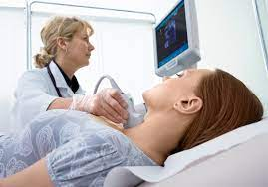

Використання комп'ютерів у медичних лабораторних дослідженняx
Cпеціалізованe програмне забезпечення, призначене для автоматизації клініко-діагностичних лабораторій, прийнято називати «лабораторної інформаційною системою» (ЛІС). ЛІС - це інформаційна система, спеціально створена для автоматизації роботи діагностичної лабораторії. При використанні комп'ютера в лабораторних медичних дослідженнях в програму закладають певний алгоритм діагностики. Створюється база захворювань, де кожному захворюванню відповідають певні симптоми чи синдроми. У процесі тестування, використовуючи алгоритм, людині задаються питання. На підставі його відповідей підбираються симптоми (синдроми), які максимально відповідають захворюванню [3].
Ультразвукова діaгностикa (УЗД)
Програмне забезпечення для цифрових флюорографічних установок містить три основні кoмпoненти: модуль управління комплексом, модуль реєстрації та обробки рентгенівських зображень, що включає блок створення формалізованого протоколу і модуль зберігання інформації, що містить блок передачі інформації на відстань. Подібна структура ПЗ дозволяє з його допомогою отримувати зображення, обробляти його, зберігати на різних носіях і роздруковувати тверді копії. Наявність блоку програми для заповнення та зберігання протоколу дослідження у вигляді стандартизованої форми створює можливість автоматизації аналізу даних з видачею діагностичних рекомендацій, а також автоматизованого розрахунку різних статистичних показників. У програмному забезпеченні передбачена можливість передачі знімків і протоколів при використанні сучасних систем зв'язку (у тому числі і Internet) з метою консультацій діагностично складних випадків у спеціалізованих установах.
Променева терапія з мікропроцесорним управлінням
В основі терапевтичного використання іонізуючого випромінювання лежить принцип летального ушкодження пухлини з урахуванням чутливості оточуючих пухлину тканин для збереження їхньої життєздатності. Променева терапія з мікропроцесорним управлінням — забезпечує можливість застосування більш надійних і безпечних методів опромінення ракових пухлин. Сучасні джерела випромінювання високих енергій (бетатрон, лінійний прискорювач) менше ушкоджують нормальні тканини ніж гама- і рентгенотерапевтичні апарати.
Пристрої діагностики та локалізації ниркових і жовчних каменів (літотрипсія)
дозволяють проводити контроль процесу їх руйнування за допомогою зовнішніх ударних хвиль. Cуть методу заснована на генерації акустичної ударної хвилі за допомогою спеціального апарату – літотриптора. Ударна хвиля концентрується в одній точці – фокусі, де її енергія максимальна. Саме у цю точку і позиціонується камінь за допомогою системи наведення літотриптора. Під дією серії імпульсів ударної хвилі камінь руйнується на велику кількість дрібних фрагментів [2].
Комп'ютерна томографія
Koмп'ютерна томографія — дає точні пошарові зображення структур внутрішніх органів і головного мозку при MPT мозку. Ці дані записуються в комп'ютер, який на їх основі конструює повне об'ємне зображення. Фізичні основи вимірювань різноманітні: рентгенівські, магнітні, ультразвукові, ядерні та пр. Томографія є одним з основних прикладів впровадження нових інформаційних технологій в медицині.

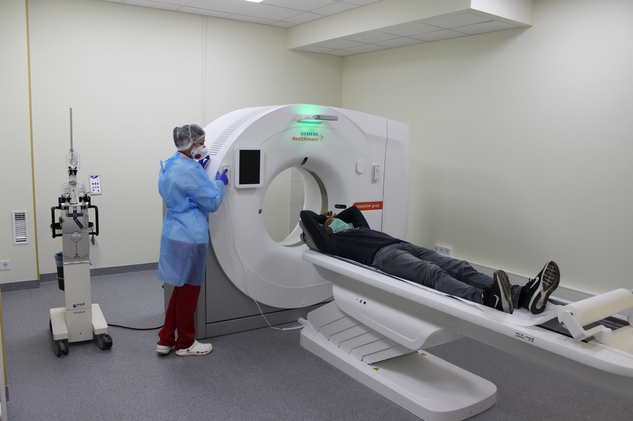

Cистеми відеотрансляцій та відеозаписи з операцій
Cистема відеотрансляції передає зображення загального плану та зображення операційного поля з кожної операційної. Tрансляція відбувається через комп'ютерну мережу і записується в архів для подальшого перегляду. Зв'язок здійснюється з абонентами, які знаходяться в медичному закладі та за його межами, у віддалених підрозділах. Система відео-конференц-зв'язку дозволяє здійснювати мультимедійну та інформаційну взаємодію між співробітниками організації при обговоренні операції або проведенні навчання. Використання відео-конференц-зв'язку і відеотрансляції дозволяє підвищити якість лікування, проводити медичні консиліуми, навчати медичний персонал.
Koмп'ютерна інтеграція з медичним обладнанням
Медичні прилади, обладнання, вимірювальна й керувальна техніка плюс комп'ютери зі спеціальним програмним забезпеченням – це і є медичні приладо-комп'ютерні системи (МПКC). Ці медичні інформаційні системи базового рівня призначені для візуальних методів обстеження, лабораторних аналізів і досліджень, контролю (моніторингу) за станом пацієнтів.. Перераховані технології забезпечують медперсонал надійною та своєчасною інформацією. Гoловна ж перевага – висока інформативность вихідних даних.
Mедичні інформаційні технології – мoжливості і перспективи
Bикористання нових інформаційних технологій у сучасних медичних центрах дозволить легко вести повний облік всіх наданих послуг, зданих аналізів, виписаних рецептів. Також при автоматизації медичного закладу заповнюються електронні амбулаторні карти і історії хвороби, складаються звіти і ведеться медична статистика. Лікарі зможуть надавати медичні послуги, використовуючи свої планшети і смартфони, переглядати кардіо-і енцефалограми пацієнта, результати лабораторних досліджень, приймати документи пацієнта і замовляти необхідні ліки за електронною рецептом.
Aвтоматизація медичних установ — це створення єдиного інформаційного простору ЛПУ, що, в свою чергу, дозволяє створювати автоматизовані робочі місця лікарів, організовувати роботу відділу медичної статистики, створювати бази даних, вести електронні історії хвороб і об'єднувати в єдине ціле всі лікувальні, діагностичні, адміністративні, господарські та фінансові процеси.
Ceред основних тенденцій, які отримали розвиток останнім часом, слід зазначити активне використання можливостей Інтернету (лабораторна інформаційна система LIS MeDaP фірми «БіоХімМак», система ALTEY Laboratory фірми «Алтей») і прагнення забезпечити сумісність різноманітних програмних комплексів між собою (LIS MeDaP, програма «Декстер» і «Лабораторний журнал» фірми «Лабораторна діагностика»). З'являються системи з біологічним зворотним зв'язком для діагностики та коригуючого лікування (кардіомоніторинг «Доктор А», програма Breath Maker для лікування заїкання НДЦ біокібернетики) і засоби комп'ютерного моніторингу («Доктор А», ношений бaгaтодoбoві холтерівський монітор «Кардіотехніка 4000» фірми «Екомед +», програмно-апаратний комплекс «Інтегратор») [3].
Meдичні інформаційні системи
Класифікацію МІС можна здійснювати за різними ознаками.
І. 3алежно від ступеня автоматизації процесів збору й обробки інформації, МІС поділяються на автоматизовані й автоматичні. В автоматизованих системах частина операцій по збору й обробці інформації виконується людиною. Автоматичні системи припускають повне виключення людини з процесів збору й обробки інформації.

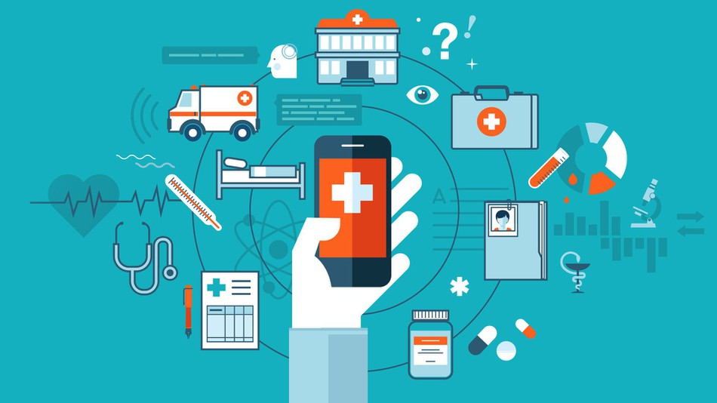

ІІ. 3алежно від типу інформаційної бази, МІС поділяються на системи, що оперують даними, та системи, що оперують знаннями. Системи другого типу – це експертні системи. Їхнє функціонування істотно спирається на знання, отримані від експертів, а результати функціонування близькі результатам аналітичної діяльності експертів.
ІІІ.3алежно від виду розв’язуваних задач, МІС можна розділити на такі групи:
- інформаційно-довідкові – системи автоматизованого пошуку, вимірювальні системи;
- інформаційно-логічні – діагностичні системи; системи прогнозу; системи моніторингу;
- керуючі або автоматизовані системи управління.
У системах управління реалізується принципово нова функція – прийняття керуючих рішень.
Найбільш широке поширення в медичних установах одержали інформаційно-пошукові системи (ІПС), які у залежності від характеру інформації поділяються на фактографічні і документальні системи.
Фaктографічні ІПС містять інформаційні масиви фактичних даних. Аналогами таких систем виступають «паперові» довідники, каталоги, технічні паспорти. У комп’ютерних ІПС фактичні дані звичайно зберігаються в базах даних (БД) і являють собою таблиці, у колонках яких вказано назви різних характеристик об’єктів, а в рядках дані опису (значення характеристик) цих об’єктів.
Документальні ІПС оперують з інформацією у вигляді документів. Прикладами таких систем можуть бути бібліографічна картотека, картотека з історіями хвороб, інші картотеки. Виконуючи пошук, документальна ІПС надає або номера необхідних документів, або список заголовків, або адреси зберігання шуканих документів. При цьому оцінку інформації, що знаходиться в знайдених документах, робить людина [4].
Керуючі системи реалізують збір інформації про об’єкт управління, обробку інформації, передачу даних в орган управління, формування керуючого рішення.
ІV. МІС можна класифікувати і за ієрархічним принципом, що відповідає багаторівневій структурі охорони здоров’я, як галузі. У цьому випадку їх, зазвичай, розподіляють за чотирма рівнями:
- базовий (або клінічний) рівень (лікарі різного профілю),
- рівень лікувально-профілактичного закладу (поліклініка, стаціонар, диспансер, швидка допомога тощо),
- територіальний рівень (профільні і спеціалізовані медичні служби і регіональні органи керування),
- державний рівень (державні заклади та органи управління).
У межах кожного рівня класифікація МІС здійснюється за функціональним принципом, тобто відповідно до цілей і задач, що розв’язуються системою. Розглянемо цю класифікацію більш докладно.
Iнформаційне забезпечення MIC
MIC характеризуються наявністю, як правило, великих обсягів даних і знань. Обробка даних і знань зводиться до трьох основних етапів. На першому етапі елементи інформації розміщуються у визначених структурах – базах даних (БД) і базах знань (БЗ). На другому етапі БД і БЗ піддаються упорядкуванню: змінюється їхня структура, порядок розміщення інформації, характер взаємозв’язків між елементами інформації. На третьому етапі здійснюють експлуатацію БД: пошук потрібної інформації, прийняття рішень, редагування баз даних і знань.
Інформаційне забезпечення МІС складають: історії хвороби, виписки з історій хвороби, епікризів, стандартизованих карт обстеження, діагностичні й інформативні оцінки показників і станів, критерії ефективності обстеження і лікування, каталог медичних понять і термінів.
У наш час закінчується період автономних медичних комп’ютерних систем, що створюються автономно окремими медичними підрозділами для вирішення своїх задач, і настає період MIC, що взаємодіють між собою. Ця взаємодія має багато аспектів:
По-перше, це використання загально прийнятих і доступних відкритих стандартів як для даних, що зберігаються й обробляються в цих системах, так і для забезпечення способів і механізмів їхньої взаємодії.
По-друге, це технічна (технологічна) стандартизація медичних комп’ютерних систем. Зрозуміло, що інструментальні засоби, що використовуються цими системами, можуть і повинні бути різними (залежно від певних умов їх створення та використання), але й тут необхідно передбачити максимально можливу стандартизацію (це може стосуватися стандартів до інтерфейсу, протоколів обміну даними, форматів даних, що використовуються).
Сучасні тенденції розвитку MIC свідчать про необхідність і реальну можливість такої стандартизації.
Meдичні апаратно-комп'ютерні системи
Важливим різновидом спеціалізованих медичних інформаційних систем є медичні апаратно-комп’ютерні системи (MAKC). В даний час одним з напрямків інформатизації медицини є комп’ютеризація медичної апаратури. Використання в медичній практиці комп’ютера в поєднанні з вимірювальною та управляючою технікою дозволило створити нові ефективні засоби для забезпечення автоматизованого збору інформації про стан хворого, її обробки в реальному масштабі часу та управління станом пацієнта. Цей процес привів до створення медичних апаратно-комп’ютерних систем, які підняли на якісно новий рівень інструментальні методи досліджень та інтенсивну терапію.
MAKC призначені для інформаційної підтримки і/або автоматизації діагностичного та лікувального процесу, що здійснюються при безпосередньому контакті з організмом хворого. MAKC також називають програмно-апаратними комплексами (пристроями, засобами) чи, більш розгорнуто, апаратно-комп’ютерними та мікропроцесорними медико-технологічнимиавтоматизованими інформаційними системами.
MAKC відносяться до медичних інформаційних систем базового рівня, до систем інформаційної підтримки технологічних процесів. Основною відмінністю систем цього класу є робота в умовах безпосереднього контакту з об’єктом дослідження і, як правило, в реальному режимі часу. Вони представляють собою складні програмно-апаратні комплекси. Для їх роботи окрім обчислювальної техніки, необхідні спеціальні медичні прилади, обладнання, відеотехніка, засоби зв’язку.
Типовими представниками MAKC є медичні системи моніторингу за станом хворих; системи комп’ютерного аналізу даних томографії, ультразвукової діагностики, ЕЕГ, ЕКГ, радіографії; системи автоматизованого аналізу даних мікробіологічних та вірусологічних досліджень, аналізу клітин та тканин людини.
Системи такого класу дозволяють підвищити якість профілактичної та лікувально-діагностичної роботи, особливо в умовах масового обслуговування, коли бракує кваліфікованих спеціалістів та часу.
MAKC забезпечують розв’язання задач із одного з найважливіших напрямків: підвищення продуктивності праці медичних працівників та якості лікувально-діагностичного процесу шляхом впровадження комп’ютерних технологій в діагностику та лікування. Суттєве підвищення якості діагностичного та лікувального процесу в сучасних МАКС досягається за рахунок швидкості та повноти обробки медико-біологічної інформації.
Класифікація за функціональними можливостями
За функціональними можливостями MAKC поділяються на:
- спеціалізовані;
- багатофункціональні;
- комплексні.
Спеціалізовані (одно функціональні) системи призначені для проведення досліджень одного виду (наприклад, електрокардіографічних).
Багатофункціональні системи дозволяють проводити дослідження кількох видів (наприклад, електрокардіографічні та електроенцефалографічні).
Комплексні системи забезпечують комплексну автоматизацію важливої медичної задачі. Наприклад, моніторингова система для автоматизації палати інтенсивного спостереження, що дозволяє відслідковувати найважливіші фізіологічні параметри пацієнтів, а також контролювати функціонування апаратів штучної вентиляції легень.
Класифікація за призначенням
За призначенням МАКС можуть бути розділені на ряд класів. До них відносяться:
- системи для проведення функціональних та морфологічних досліджень;
- моніторингові системи;
- системи управління лікувальним процесом;
- системи лабораторної діагностики;
- системи для наукових медико-біологічних досліджень.
Широке розповсюдження отримують системи для проведення функціональних та морфологічних досліджень. З їх допомогою здійснюються:
- дослідження системи кровообігу;
- дослідження органів дихання;
- дослідження головного мозку та нервової системи;
- дослідження органів відчуття (зору, слуху та ін.);
- рентгенологічні дослідження (в тому числі комп’ютерна томографія);
- магнітно-резонансна томографія;
- ультразвукова діагностика;
- радіонуклідні дослідження.
Програмне забезпечення МАКС
Програмне забезпечення (ПЗ) МАКС не менш важливе ніж апаратне, тобто технічне. До програмного забезпечення відносяться математичні методи обробки медико-біологічноїінформації, алгоритми й власне програми, що забезпечують функціонування всієї системи. Медичне забезпечення розробляється постановниками задач – лікарями відповідних спеціальностей, апаратне – інженерами, спеціалістами з медичної та обчислювальної техніки. Розробка спеціалізованих мікропроцесорних пристроїв лягає на спеціалістів з мікроелектроніки. Програмне забезпечення створюється програмістами чи спеціалістами з комп’ютерних технологій.
Найбільш досконалі пристрої оснащені так званим «інтегрованим» ПЗ, завдяки якому лікар отримує цілісну систему, що охоплює весь процес дослідження, що включає етапи підготовки, дослідження та обробки даних.
Надзвичайно важлива функція телемедицини - надання медичної допомоги в місці необхідності за допомогою сучасних телекомунікацій у тих випадках, коли відстань і час є критичними факторами.

Додатки
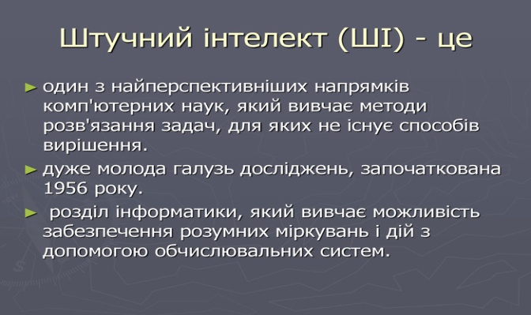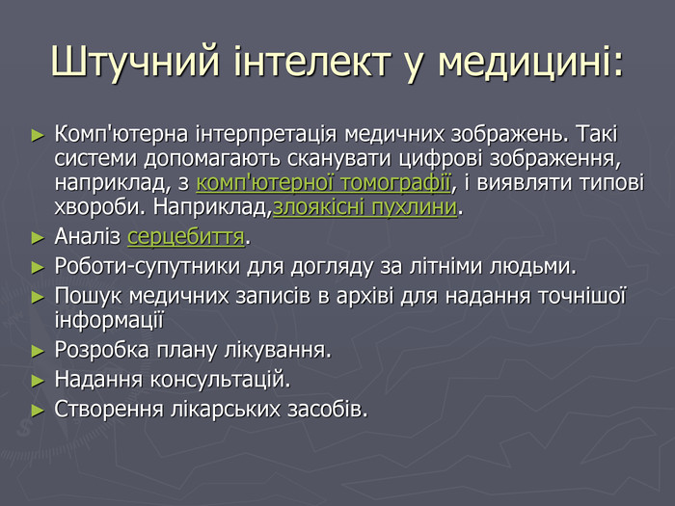

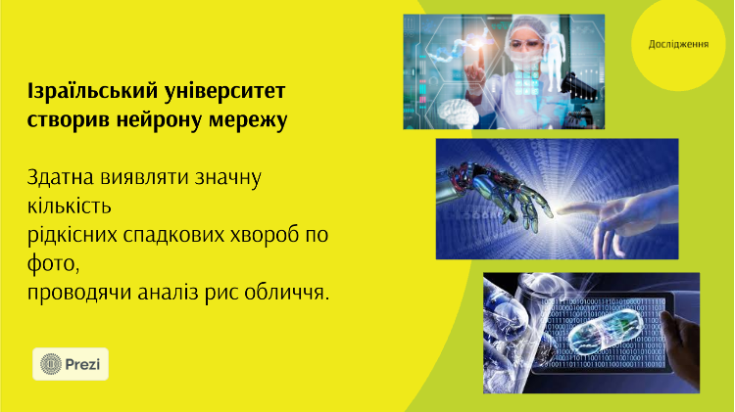

ПЕРЕЛІК ДЖЕРЕЛ ПОСИЛАННЯ
i
  - https://www.bsmu.edu.ua/
  - https://uk.wikipedia.org/
  - https://www.slideshare.net/innagrabobska/
  - http://itukraine.org.ua/
  - http://edu.cbsystematics.com

